VILNIAUS RAJONO IKIMOKYKLINĮ IR PRIEŠMOKYKLINĮ UGDYMĄ TEIKIANČIŲ ŠVIETIMO ĮSTAIGŲ VIRTUALUS PROJEKTAS
,,STEBUKLINGA PASAKA MANO ŠIRDELĖJE“
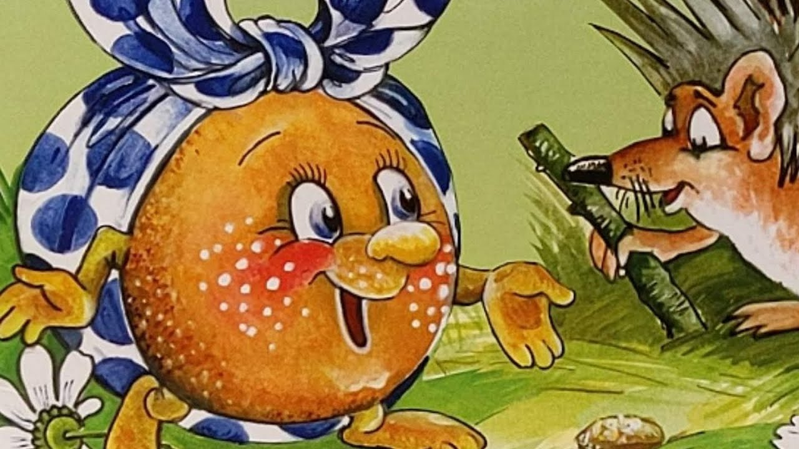
Projekto tikslas
Ugdyti vaikų kūrybiškumą, kuriant ir improvizuojant su teatro lėlėmis
UŽDAVINIAI:
* Per pasaką padėti vaikams ugdyti meninius – kūrybinius gebėjimus ir įgūdžius;
* Skatinti vaikų kūrybinę saviraišką, atsižvelgiant į vaikų amžiaus ypatumus;
* Supažindinti su skirtingomis lėlių gamybos technikomis;
* Įtraukti vaikus į pasakų inscenizaciją ir improvizavimą grupės ar lauko erdvėse;
* Plėtoti ikimokyklinį ir priešmokyklinį ugdymą teikiančių švietimo įstaigų bendravimą ir bendradarbiavimą.
Projektas vyko
nuo 2024 m. sausio 3 d. iki 2024 m. kovo 18 d.
Organizatoriai:
Vyr. mokytoja Regina Chont
Vyr. mokytoja Marija Savickienė
Projekto įgyvendinimo etapai:
I etapas
nuo 2024 m. sausio 3 d. iki 2024 m. sausio 31 d.
Šio laikotarpio metu dalyviai skaitė grožinės literatūros knygas, išsirinko labiausiai patinkantį kūrinį pagal jį kūrė vaidinimą.
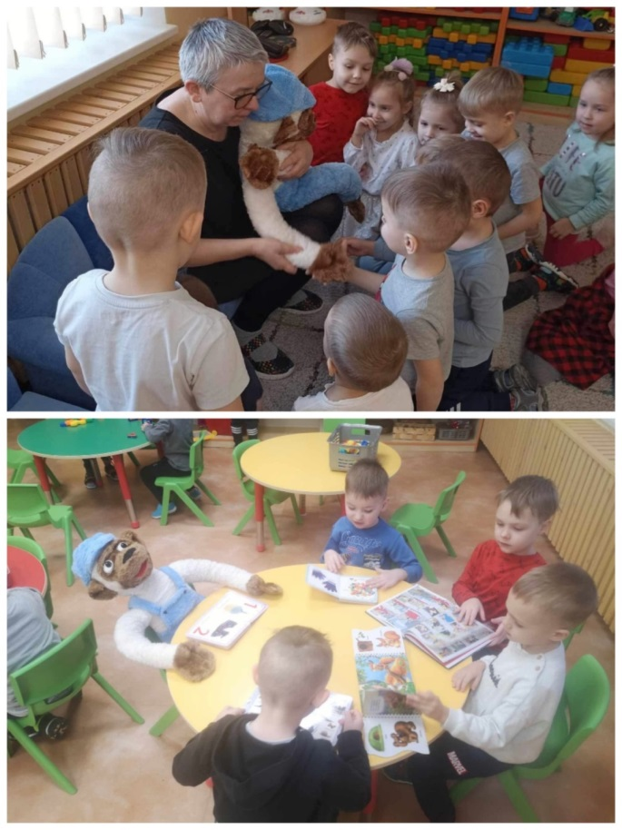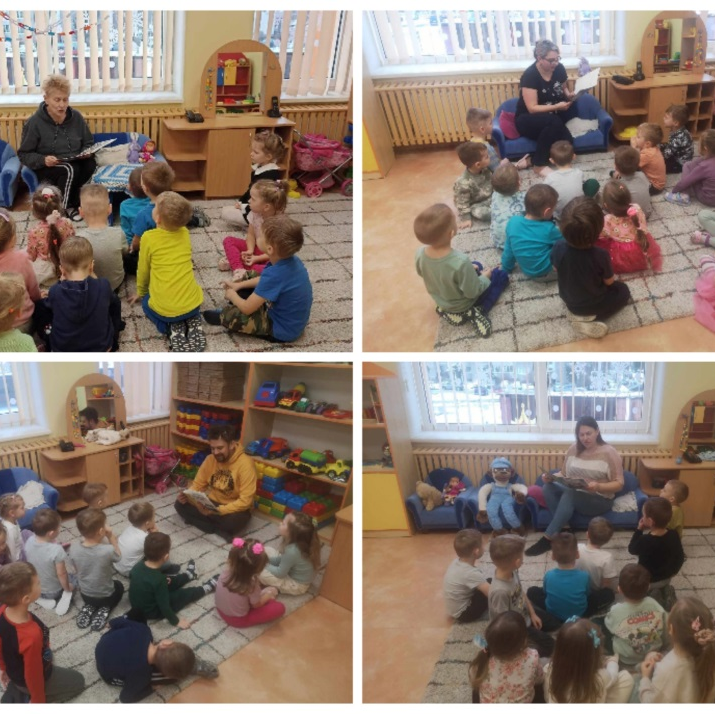
II etapas
nuo 2024 m. vasario 1 d. iki 2024 m. vasario 23 d.
Šiuo laikotarpiu dalyviai pasirinktomis technikomis kuria lėles, dekoracijas vaidinimui.
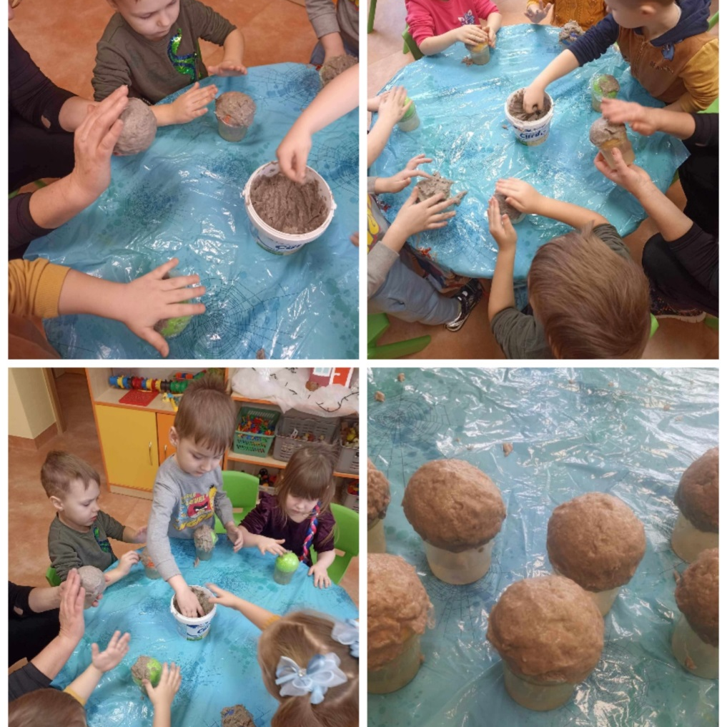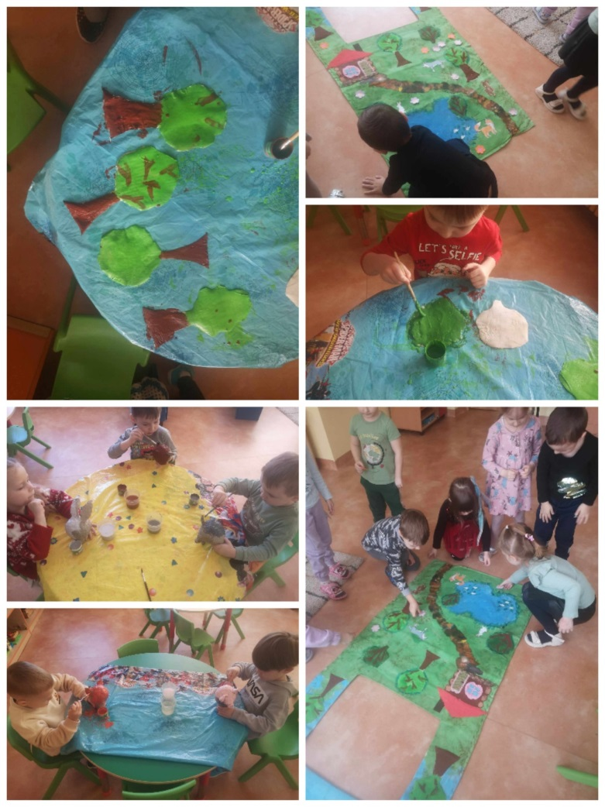
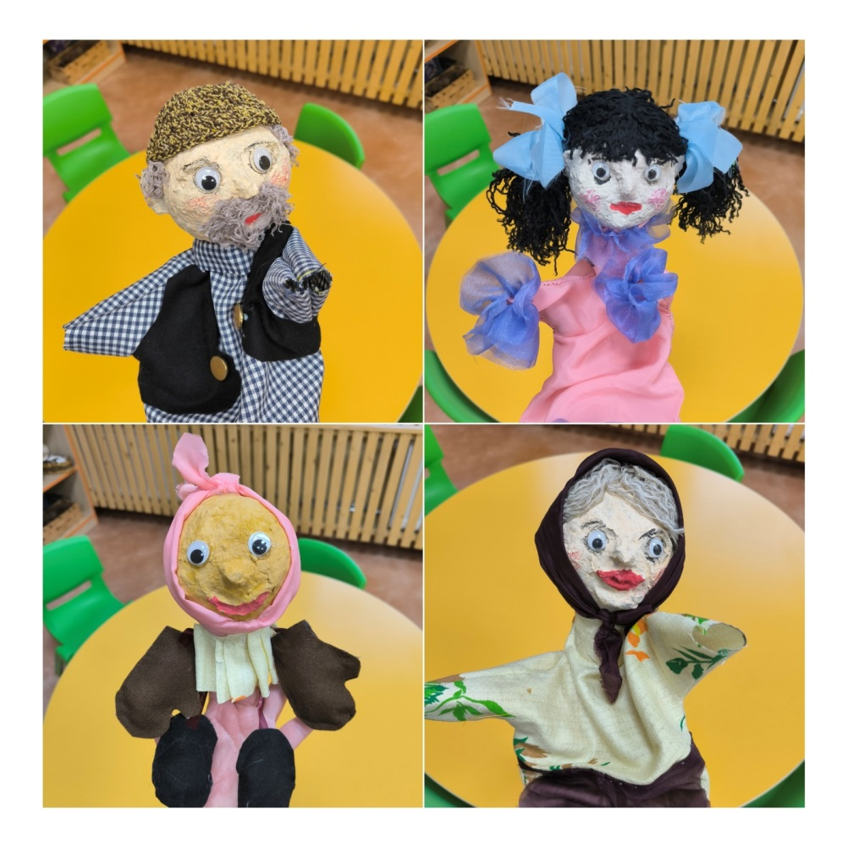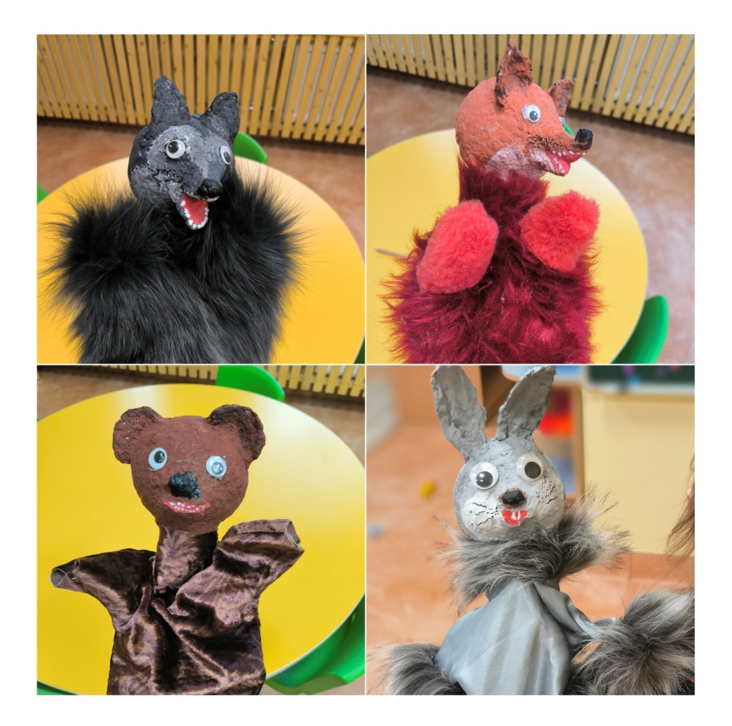

III etapas
nuo 2024 m. vasario 26 d. iki 2024 m. kovo 18 d.
Nurodytu laikotarpiu pagal pasirinktą kūrinį sukūrėme vaidinimą ir nufilmavome
Projekte Dalyvavo:
* 10 įstaigų
* 14 vaidinimų
* 27 dalyviai
